**NECDET TAŞ ANADOLU LİSESİ**

**ÖNERİLER**

* Kaygıya karşı olumlu düşünceler geliştirin.
* Bedensel gevşeme hareketlerine zaman ayırın.
* Uykunuza, beslenmenize özen gösterin.
* Dikkatinizi sadece derse verin.
* Gününüzü planlayın.

Geç kaldığını düşünme

Hemen şimdi başla!

Başlamak bitirmenin yarısıdır!

**PSİKOLOJİK DANIŞMAN**

**Şükran Kenanoğlu**

**SINAV KAYGISI VE BAŞA ÇIKMA YOLLARI**

**Sınav kaygısı nedir?**

Sınav öncesinde öğrenilen bilginin, sınav sırasında kullanılmasına

engel olan ve başarının düşmesine yol açan yoğun kaygıdır.

**Sınav Kaygısının Sebep Olduğu Duygular**

Endişe, Mutsuzluk, Huzursuzluk, Öfke-Kızgınlık, Korku,

Hayal kırıklığı, Ümitsizlik, Mahcubiyet..

**Sınav Kaygısının Nedenleri**

Kötü çalışma alışkanlıkları,

Görev ve sorumlulukları erteleme,

Zamanı iyi kullanamama,

Başarısız olma ve değerlendirilme korkusu,

Beklenti düzeyi(Aile, öğretmen, kendisi),

Mükemmeliyetçi yaklaşım…



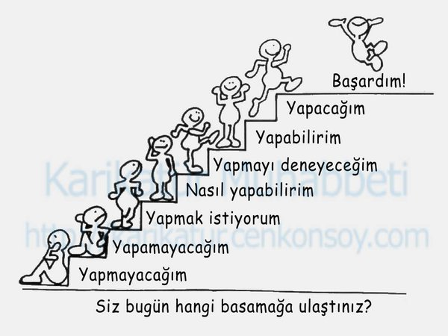

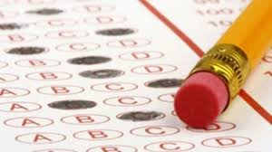



**KAYGI İLE BAŞA ÇIKMA YOLLARI**

**1-Zihinsel Uygulamalar  
Olumlu Düşünceler**

Zamanımı etkili şekilde kullanabilirim.

Takıldığım yerler olabilir, bilenlere sorup yardım alabilirim.

Önceden başarısız olmuş olabilirim ama nedenlerini biliyorum, şimdi çalıştım başarabilirim.

Elimden geleni yaparak ilerlediğimi ve daha iyi olduğumu kendime gösterebilirim.

Ben bedenimi ve duygularımı (heyecanımı, korkularımı vb) kontrol edebilirim, başarılı olabilirim.

**2-Bedensel Uygulamalar  
Doğru Nefes**

* Nefes alırken; içinize rahatlığın, huzurun, mutluluğun dolduğunu ve vücudunuzun her köşesine ulaştığını hissedin.
* Nefes verirken ise; stresinizin ve onu oluşturan etkenlerin vücudunuzdan dışarı atıldığını düşleyin.
* Nefes burundan alınmalı ve ağızdan verilmelidir.

**2-Bedensel Uygulamalar  
Gevşeme Tekniği**

Yerinize iyice ve rahatça yerleşin. Herhangi bir tedirginlik hali varsa bir kenara bırakın. İçinizden "rahatla ve bırak" deyin ve derin soluk alın. Kolunuzu, ellerinizi gevşetin. Boyun ve omzunuzu hareket ettirin.



**SINAV KAYGISI İLE BAŞA ÇIKMA YOLLARI**

**Sınavdan Önce;**

* Sınava tam çalışmış olarak girin.
* Sınavdan önceki gece iyi uyuyun.
* Aç karnına sınava girmeyin.
* Son ana kadar asla ders çalışmayın.
* Sınavdan hemen önce gevşemeye çalışın.
* Zihninizde geçmişteki başarısızlıkları değil, başarılarınızı vurgulayın.
* Sınava kendinize güvenerek girin.

**Sınav Süresince;**

* Sınav için olumlu düşünün.
* Zamanı nasıl kullanacağınıza ve soruları hangi sırayla cevaplayacağınıza karar verin.
* Soruları ve yönergeleri dikkatlice okuyun.
* Zaman zaman duruşunuzu değiştirin, bu sizi rahatlatacaktır.
* Sınıf arkadaşlarınız sınavlarını erkenden bitirdiğinde panik olmayın.
* Sınav başarısı ile kişilik değerinizi bir tutmayın.